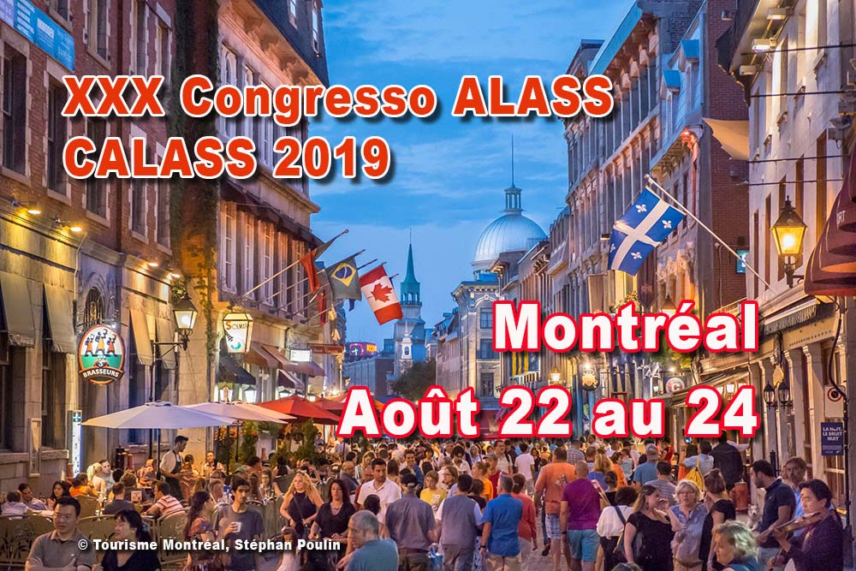 |  | CALASS 2019  Montréal, 22 au 24 aout 2019  Formulaire de soumission de communication libre et poster  Date limite : 29 avril 2019  Le formulaire rempli doit être envoyé par courriel à : alass@alass.org
Titre de la communication

Auteur principal | Prénom, Nom
Fonction, profession
Affiliation professionnelle du responsable de la session
Adresse professionnelle
Ville et code postal
Pays
Téléphone
Email
Coauteurs | Prénom, Nom
Mots clefs (5 maximum)
Résumé de la communication (400-800 mots)
- contexte et problématique
- objectif de la recherche
- théorie, méthodes, modèles, matériels utilisés ;
- résultats et discussion ;
- contribution/intérêt de la session par rapport à l’état de l’art et/ou de la pratique

